ΟΝΟΜΑΤΕΠΩΝΥΠΟ:
ΝΙΚΟΣ ΤΖΑΒΕΛΛΑΣ Π18150

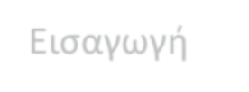
Σύστημα αυτόματης αναγνώρισης ομιλίας (
ASR
)
για την αναγνώριση
ψηφίων

Εισαγωγή

Περιγράφεται η δημιουργία και η αξιολόγηση ενός συστήματος αυτόματης αναγνώρισης ομιλίας (ASR) που προορίζεται ειδικά για την αναγνώριση προφορικών ψηφίων. Η τεχνολογία μεταφράζει σωστά τους προφορικούς αριθμούς σε κείμενο χρησιμοποιώντας μηχανική μάθηση και εξελιγμένες τεχνικές επεξεργασίας σήματος. Περιγράφουμε τα δεδομένα που χρησιμοποιήθηκαν κατά τις φάσεις δοκιμής και εκπαίδευσης του συστήματος, αξιολογούμε την απόδοση του συστήματος και αναλύουμε λεπτομερώς την αλγοριθμική προσέγγιση, συμπεριλαμβανομένων των διαδικασιών εξαγωγής χαρακτηριστικών και αναγνώρισης.

Εξαγωγή χαρακτηριστικών
Προετοιμασία: Για τη βελτίωση της ποιότητας, εφαρμόζεται προεπεξεργασία στο ακατέργαστο ηχητικό σήμα. Αυτό περιλαμβάνει μείωση του θορύβου για να απαλλαγούμε από το θόρυβο υποβάθρου, περικοπή της σιωπής για να απαλλαγούμε από τμήματα μη ομιλίας και προ-έμφαση για να τονίσουμε τα στοιχεία υψηλής συχνότητας.
Ανάπτυξη χαρακτηριστικών: Από το επεξεργασμένο ηχητικό ρεύμα, το σύστημα εξάγει συντελεστές Mel-Frequency Cepstral Coefficients (MFCC). Οι MFCC αποτελούν την καλύτερη επιλογή για εργασίες αναγνώρισης ομιλίας λόγω της ικανότητάς τους να αποτυπώνουν με ακρίβεια τις χρονικές και φασματικές ιδιότητες της προφορικής εισόδου.

Αλγόριθμος αναγνώρισης:

-Για να παρέχει ακριβή όρια ψηφίων, το σύστημα διαιρεί την επεξεργασμένη ροή ήχου σε διακριτά ψηφία με βάση τα κατώφλια ενέργειας και τα ποσοστά μηδενικών διασταυρώσεων. - Το σύστημα υπολογίζει MFCCs για κάθε τμηματοποιημένο ψηφίο και χρησιμοποιεί δυναμική χρονική στρέβλωση (DTW) για να τα συγκρίνει με τα MFCCs ενός προεκπαιδευμένου μοντέλου προκειμένου να προσδιορίσει την ομοιότητα. Το αναγνωρισμένο ψηφίο είναι αυτό που έχει το χαμηλότερο κόστος DTW.

Αξιολόγηση των επιδόσεων

Η ακρίβεια του συστήματος αξιολογείται διαιρώντας το ποσοστό των σωστά αναγνωρισμένων ψηφίων με το συνολικό αριθμό ψηφίων στο σύνολο δοκιμών. Λαμβάνουμε επίσης υπόψη τη δυνατότητα γενίκευσης του συστήματος σε διάφορους ομιλητές και την ανθεκτικότητά του απέναντι στο θόρυβο.

Ερευνητικά δεδομένα:

- Το σύνολο δεδομένων εκπαίδευσης αποτελείται από πολυάριθμες ηχογραφήσεις ομιλητών των προφορικών αριθμών 0 έως 9. Για να ληφθούν υπόψη οι διαφορές στην προφορά, κάθε αριθμός αναπαρίσταται από πολλαπλές εκδοχές.
- Με την προσθήκη θορύβου και την αλλαγή του ύψους, μεταξύ άλλων τεχνικών επαύξησης δεδομένων, αυξάνεται η ποικιλία του συνόλου δεδομένων, βελτιώνοντας την ανθεκτικότητα του μοντέλου και την ικανότητα γενίκευσης.

Πειραματικές πληροφορίες:

Το δοκιμαστικό σύνολο δεδομένων αποτελείται από μια πρόσθετη συλλογή καταγραφών ψηφίων που το μοντέλο δεν είδε κατά την εκπαίδευσή του. Με αυτόν τον τρόπο διασφαλίζεται ότι η αξιολόγηση απεικονίζει με ακρίβεια το πόσο καλά λειτουργεί το σύστημα στην πραγματική χρήση.
- Το σύνολο δεδομένων προορίζεται για την αξιολόγηση των δυνατοτήτων γενίκευσης του συστήματος και περιέχει καταγραφές από άτομα που είναι άνδρες και γυναίκες, με διάφορες ηλικίες και προφορές.


Δημιουργία δεδομένων:

- Για να μειωθεί ο θόρυβος του περιβάλλοντος, οι καταγραφές ψηφίων πραγματοποιήθηκαν σε ήσυχο περιβάλλον με ένα εξαιρετικής ποιότητας μικρόφωνο. Ζητήσαμε από κάθε ομιλητή να πει τους αριθμούς 0 έως 9 πολλές φορές, διαφοροποιώντας κάθε φορά την ταχύτητα και τον τονισμό.
- Το προφορικό ψηφίο προστέθηκε χειροκίνητα στις ηχογραφήσεις για να παραχθεί ένα επισημασμένο σύνολο δεδομένων που θα μπορούσε να χρησιμοποιηθεί για εκπαίδευση και αξιολόγηση.

Αποτελέσματα

Το σύστημα ASR που δημιουργήθηκε παρουσιάζει υψηλή ακρίβεια στην ανίχνευση προφορικών ψηφίων σε διάφορες καταστάσεις, παρουσιάζοντας πολλά υποσχόμενα αποτελέσματα. Για τη συγκεκριμένη ανάθεση, η επιλογή του DTW για την αναγνώριση και των MFCC ως χαρακτηριστικών λειτουργεί καλά. Οι επόμενες ερευνητικές προσπάθειες θα επικεντρωθούν στην τελειοποίηση των αλγορίθμων εξαγωγής χαρακτηριστικών και ταξινόμησης για την επίτευξη ακόμη μεγαλύτερης αύξησης των επιδόσεων, καθώς και στη διερεύνηση μοντέλων βαθιάς μάθησης για την αύξηση της ακρίβειας και της επεκτασιμότητας.


Γραφικά αποτελέσματα
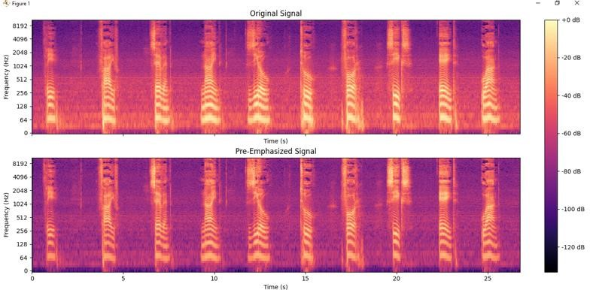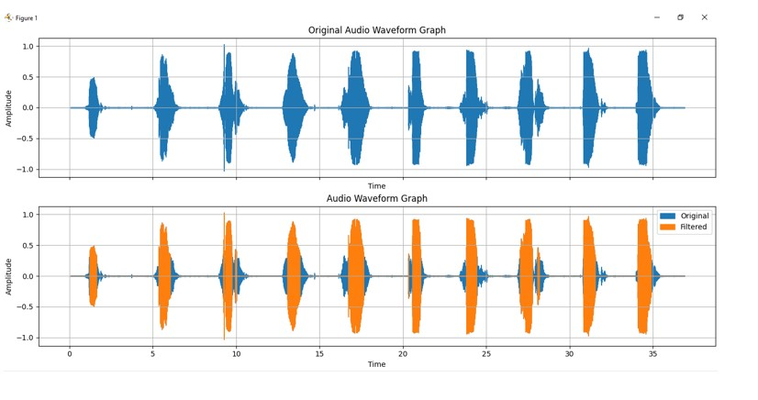

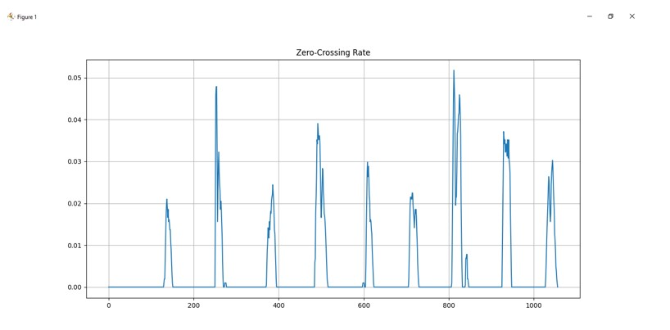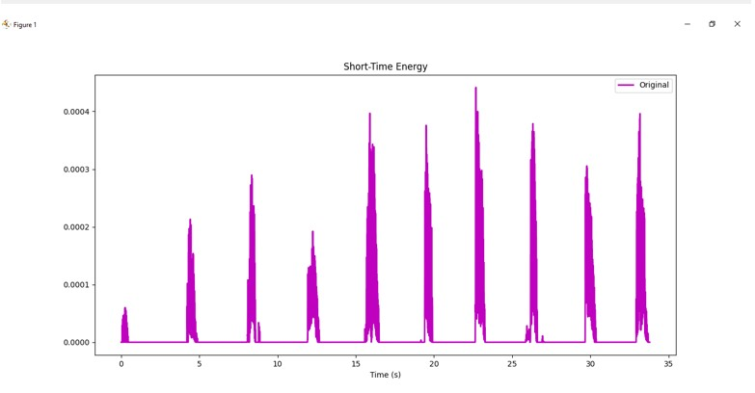

Αποτελέσματα εκτύπωσης
ΣΤΑΤΙΣΤΙΚΑ ΠΡΟΕπεξεργασίας:
- Ρυθμός δειγματοληψίας: 16000
- Αρχική διάρκεια ήχου: 36.91 sec.
- Διάρκεια ήχου (φιλτραρισμένο): 91,91 λεπτά: 33.79 sec.
- Μέσος όρος ZCR: 0.004034210176206244

===============================================
Finding digits...
[!] Συνολικά ψηφία που βρέθηκαν: 11

Αναγνωρισμένα ψηφία:
 0, 1, 2, 3, 4, 5, 6, 7, 8, 9, 10

